Concasseur mobile sur chenille
Link: Gallerie Obtenir ce produit Prix
La station de concassage et criblage mobile sur chenille sous la pression hydraulique est conçu et étudié par nos ingénieurs expérimentés selon l'exigence des clients. Concasseur mobile sur chenille a une bonne performance ,une belle stucture,une grande fiabilité et un coût faible, Sa technologie est aussi avancé que le niveau international. Il est largement utilisé dans la construction des ponts et des routes, de la métallurgie et d'autres domaines de concassage et de criblage.
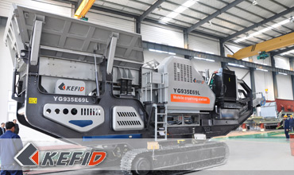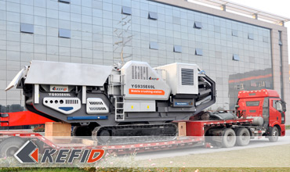
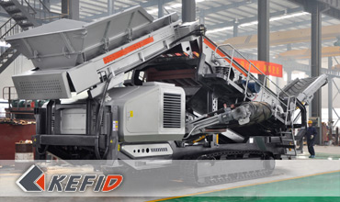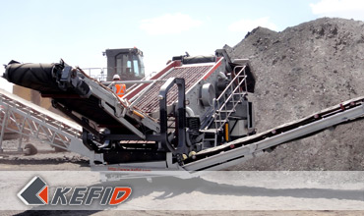

Caractéristiques
1. Avec la performance parfaite du moteur diesel Cumins, Il a une consommation de pétrole faible, une performance fiable, et il produit le bruit très faible. Nous pouvons équiper le dispositif de démarrage préchauffé d'armée cryogénique, donc la station de concasseur peut travailler dans une ambiance de la température inférieure à moins 25 degrés centigrades.
2. Le châssis adopte la chenille forment une structure rigide du bateau, Il a une intensité forte et il est transporté facilement sur le relief différents comme la montagne et le marais.
3. Elle adopte le moteur de torque élevée et une force de motrice forte, le système de cheminement adopte le système hydraulique ouvert variable en pleine puissance, qui est d'une excellente performance et une fiabilité élevée. Il est capable de faire pleinement usage de la puissance du moteur. Les principaux composants hydrauliques (pompes, vannes, etc.) sont importés du Japon.
4. Le système de contrôle adopte le système de servo importé et avancé, il est facile à contrôler exactement qui rend une réalisation de cheminement continu.
5. Les équipements de concassage et criblage adopte les produits avancés de notre entreprise. Sa structure est compacte. L'équipement de crible adopte l'angle d'inclinaison de 20 degrés, de sorte que le criblage est très efficace.

Données Techniques
Concasseur à mâchoire sur chenille
Alimentateur vibrant | GZD-960X3800 | GZD-960X3800 | GZD-960X3800
Concasseur à mâchoire | PE600X900 | PE750X1060 | PE500X750
Convoyeur à bande principale (mm) | 800 | 1000 | 650
Hauteur de décharge (mm) | 2700 | 2800 | 2700
Convoyeur à bande latéral (option) (mm) | 500 | 650 | 500
Hauteur de décharge (mm) | 2700 | 2900 | 2700
Puissance de moteur(KW) | 150 | 220 | 150
Longueur de transport (mm) | 13000 | 14000 | 12500
Largeur de transport (mm) | 3050 | 3180 | 3050
Hauteur de transport (mm) | 3500 | 4300 | 3400
Poids (T) | 39 | 54 | 33
Concasseur à percussion sur chenille
Alimentateur vibrant | GZD-960X3800 | GZD-960X3800 | GZD-960X3800
Concasseur à percussion | PF1010 | PF1210 | PF1214
Convoyeur à bande principal (mm) | 800 | 800 | 1000
Hauteur de décharge (mm) | 2700 | 2700 | 2700
Convoyeur à bande latéral (option) (mm) | 500 | 500 | 500
Hauteur de décharge (mm) | 2700 | 2700 | 2700
Puissance de moteur(KW) | 150 | 200 | 300
Longueur de transport (mm) | 12000 | 13000 | 13000
Largeur de transport (mm) | 3050 | 3050 | 3050
Hauteur de transport (mm) | 3500 | 3800 | 3800
Poids (T) | 36 | 42 | 48
Concasseur à cône sur chenille
Concasseur à cône | CS75 | CS160 | HP220
Alimentateur vibrant | GLD1500/4 | GLD1500/5 | GLD1500/5
Volume de trémie supérieur (M³) | 4 | 5 | 5
Hauteur d’alimentation (mm) | 2700 | 2900 | 2900
Convoyeur à bande principal (mm) | 800 | 1000 | 1000
Hauteur de décharge (mm) | 2700 | 2800 | 2800
Puissance de moteur(KW) | 150 | 300 | 400
Longueur de transport (mm) | 12000 | 12500 | 12500
Largeur de transport (mm) | 3050 | 3050 | 3050
Hauteur de transport (mm) | 3700 | 3900 | 3900
Poids (T) | 38 | 45 | 50
Station de crible mobile
Modèle | Y3S1848 | Y3S1860 | Y3S2160
Longueur de  transport(mm) | 10100 | 11100 | 11100
Largeur de  transport(mm) | 2800 | 2820 | 3100
Hauteur de  transport(mm) | 4350 | 4350 | 4350
Longueur  maximal(mm) | 11069 | 11743 | 11743
Largueur  maximal(mm) | 3600 | 3600 | 3970
Hauteur  maximal(mm) | 5975 | 6450 | 6450
Poids(T) | 16 | 18 | 19
Essieux | Double | Double | Double
Crible vibrant | 3YZS1848 | 3YZS1860 | 3YZS2160
Convoyeur à bande  sous crible | B800X7M | B800X8M | B1000X8M
groupe  électrogène(kw) | 120 | 120 | 120
Note: Aucune modification de données de Concasseur mobile sur chenille ne sera affichée ultérieurement.

Directeur Sénior
Kevin | Johnny | Peter
Contact
Shanghai | Zhengzhou
Tel: +86-21-58385016  Fax: +86-21-58377628  E-mail: sales@kefidinc.com | Tel: + 86-371-67999255  Fax: +86-371-67998980  E-mail: david@kefidinc.com

Matériel | Gallerie
Concasseur mobile  Concasseur mobile sur chenille  Concasseur à mâchoire mobile  Concasseur à percussion mobile  Concasseur à cône mobile  Concasseur VSI mobile  Station de concassage  Concasseur à mâchoire  Concasseur à percussion  Concasseur à cône  Concasseur à axe vertical  Chaîne de Production  Chaîne de production de pierre  Chaîne de production de sable  Broyeur industriel  Broyeur vertical  Broyeur à trapèze de série MTW  Broyeur à marteaux hydraulique  Broyeur à poudre ultra-fin  Broyeur à trapèze série TGM  Broyeur à suspension série YGM  Broyeur Raymond  Broyeur à boulets  Crible et Laveur  Crible vibrant  Laveur du sable à vis  Laveur du sable à roue  Alimentateur et Convoyeur  Alimentateur vibrant  Convoyeur à bande | Crushing  Mobile Crushing Plant  Stationary Crushing Plant  Jaw Crusher  Impact Crusher  Cone Crusher  VSI Crusher  Aggregate Production Line  Grinding Mill  Vertical Grinding Mill  MTW Series Trapezoid Mill  Micro Powder Mill  Trapezium Mill  High Pressure Mill  Raymond Mill  Ball Mill  European Hammer Mill  Screening & Washing  Vibrating Screen  Sand Washing Machine  Feeding & Conveying  Vibrating Feeder  Belt Conveyor  Delivery of Products  Technology  Workshop  Clients Visit and Exhibiton  Corporate Culture

